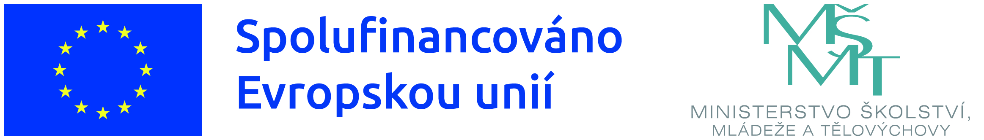

MAS Horní Pomoraví o.p.s.

Pozvánka na jednání PS Moderní didaktické formy k rozvoji klíčových kompetencí

v rámci projektu „Místní akční plán vzdělávání na území ORP Zábřeh IV“
CZ.02.02.XX/00/23_017/0008423

Termín konání: 24.11.2025
Čas: 14:00 – 17:00
Forma konání: prezenční
Místo konání: Geschaderův dům, Kladská 1, Šumperk

PROGRAM:
- Projednání závěrečné evaluační zprávy
- Projednání podkladů dokumentu MAP
- Poděkování

Kontaktní osoba: Ing. Ivica Másilková, masilkova@hornipomoravi.eu, tel: 608 207 414

Tento projekt je spolufinancován Evropskou unií a státním rozpočtem ČR

